
รายงานการปฏิบัติราชการประจำเดือนตุลาคม
ประจำปีงบประมาณ พ.ศ. 2567
สถานีตำรวจภูธรเมืองสุราษฎร์ธานี

สารบัญ
หัวหน้างานสืบสวน 4
ผลการปฏิบัติงานสืบสวน เดือนตุลาคม 2566 5
รายละเอียดผลการจับกุม 5
กิจกรรมต่าง ๆ ในงานสืบสวน 11
งานสอบสวน 14
ผลการปฏิบัติงานสอบสวน เดือนตุลาคม 2566 15
ตารางเวร พนักงงานสอบสวน สภ.เมืองเมืองสุราษฎร์ธานีประจำเดือนตุลาคม 2566 16
สถิติคดีอาญา 1 ต.ค.66 ถึง 31 ต.ค.66 17
คดีออนไลน์ 1 ต.ค.66 ถึง 31 ต.ค.66 18
คดีออนไลน์ เดือน ต.ค. 2566 จำนวน 32 เรื่องรับแจ้ง 19
ประชุมเร่งรัดพนักงานสอบสวน 20
โครงการทนายอาสาประจำ สถานีตำรวจ 21
โครงการส่งเสริมการประสานความร่วมมือด้านยุติธรรมในเขตอำนาจศาลจังหวัดสุราษฎร์ธานี 22
จัดทำศูนย์ไกล่เกลี่ยข้อพิพาทภาคประชาชนประจำสถานีตำรวจภูธรเมืองสุราษฎร์ธานี 23
งานป้องกันปราบปราม 25
การป้องกันอาชญากรรม 26
ผู้บังคับบัญชางานป้องกันปราบปราม ออกตรวจ 26
เจ้าหน้าที่ตำรวจงานป้องกันปราบปราม ออกตรวจจุดเสี่ยง จุดล่อแหลม 27
ผลการจับกุมตามมาตราการตัดมือตัดเท้า 28
ชุดมวลชนสัมพันธ์ 29
งานชุมชน 5 เป้าหมาย 30
เครือข่ายการมีส่วนร่วมของประชาชน 31
การปฏิบัติหน้าที่ของ อส.ตรและอส.จร. 32
ครูแดร์ 33
งานจราจร 34
แผนการจัดกำลังเจ้าหน้าที่ตำรวจจราจร ระหว่างวันที่ 1- 15 ตุลาคม 2566 35
สถิติการกวดขันจับกุมตามมาตรการ 10 ข้อหาหลัก ประจำเดือน ตุลาคม 2566 37
สถิติเปรียบเทียบการเกิดอุบัติเหตุ ของ สภ.เมืองสุราษฎร์ธานี 38
แนวทางแก้ไขปัญหาอุบัติเหตุของ สภ.เมืองสุราษฎร์ธานี 39
แผนการตั้งจุดตรวจกวดขันวินัยจราจร ประจำเดือน ตุลาคม 2566 40
ลงระบบ TPCC การตั้งจุตรวจ 41
ภาพรวมการรับชำระค่าปรับในระบบ PTM 42
วิธีการชำระค่าปรับผ่านระบบธนาคาร 43
อำนวยความสะดวกจราจร 44
โครงการฝึกอบรมอาสาจราจร 46
ตารางการปฏิบัติงานอาสาจราจร 47
สุภาพบุรุษจราจร ประชาชนสัญจรปลอดภัย 48
ผลการปฏิบัติงานฝ่ายจราจร(ช่วงวันที่ 1 – 31 ตุลาคม 2566) 52
งานอำนวยการ 54
ผลการปฏิบัติงานฝ่ายอำนวยการ (ช่วงวันที่ 1 – 31 ตุลาคม 2566) 54
กิจกรรมเทิดทูนสถาบันพระมหากษัตริย์ 54
กิจกรรมทางศาสนา 55
การดูแล สวัสดิการ และความเป็นอยู่ของข้าราชการตำรวจและครอบครัวในสังกัด 56
กิจกรรมสร้างความสามัคคีในหน่วยงาน 59
ประชุมประจำเดือนข้าราชการในสังกัด 60
กิจกรรม 5 ส 61



หัวหน้างานสืบสวน
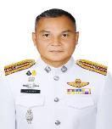
พันตำรวจโท ยศ ชาวเรา รองผู้กำกับการสืบสวนสถานีตำรวจภูธรเมืองสุราษฎร์ธานี
เบอร์โทร.085-787-6262
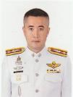
พันตำรวจโท ชุมพล คุ้มภิรมย์ สารวัตรสืบสวนสถานีตำรวจภูธรเมืองสุราษฎร์ธานี
เบอร์โทร.089-651-1156
ชุดปฏิบัติการสืบสวนที่ 2 ดังนี้
1 ร้อยตำรวจเอก ศุภัฐกรณ์ หอมแช่ม
รองสารวัตรสืบสวน
หัวหน้าชุด เบอร์โทร.090-989-1224
2 ร้อยตำรวจตรี ทรรศักดิ์ หมั่นเพียร
3 ดาบตำรวจ จรูญ เสนทอง
4 ดาบตำรวจ ประสิทธิ์ ขวัญทอง
5 ดาบตำรวจ กิตติศักดิ์ ดาวสุวรรณ
6 จ่าสิบตำรวจ อำนาจ กุลมะลิวัน
7 สิบตำรวจเอก ธนุตรา รัตนาพร
8 สิบตำรวจเอก จักรกฤษณ์ กลางประพันธ์
9 สิบตำรวจเอก พงศธร สอนขำ
10 สิบตำรวจโท เอกพล จุ้ยส่องแก้ว
ชุดปฏิบัติการสืบสวนที่ 1 ดังนี้
1 ร้อยตำรวจเอก อาคม ศรีเอียด
รองสารวัตรสืบสวน
หัวหน้าชุด เบอร์โทร.091-0149-8987
2 ร้อยตำรวจเอก ศตวรรษ ฮั่นสกุล
3 ร้อยตำรวจตรี จักรชัย เพชรชำนาญ
4 ร้อยตำรวจตรี ภูวดล นาควารี
5 ดาบตำรวจ อนันต์ คงเรือง
6 จ่าสิบตำรวจ ธนะศักดิ์ อินทร์ชิน
7 สิบตำรวจเอก กิตติกร ลำใย
8 สิบตำรวจเอก ถนอมพงษ์ สองวิหค
9 สิบตำรวจเอก ภานุพงศ์ เพชรดำ
10 สิบตำรวจโท นวัตกรณ์ ชัยจินดา

ชุดปฏิบัติการสืบสวนที่ 3 ดังนี้
1 ร้อยตำรวจเอก เจษฎา ปัญญโชติกุล
รองสารวัตรสืบสวน
หัวหน้าชุด เบอร์โทร.087-973-1644
2 ร้อยตำรวจเอก ปฏิพล เบ้าทอง
3 ร้อยตำรวจโท สัมพันธ์ ไพเมือง
4 ดาบตำรวจ ชัยชาญ ภักดี
5 ดาบตำรวจ อาจิน ฉันฉายา
6 ดาบตำรวจ ดนุพล นวลละออง
7 สิบตำรวจเอก ภานุพงษ์ คำชามา
8 สิบตำรวจโท วัชรพงษ์ ชุมทอง
9 สิบตำรวจโท กิตติศักดิ์ เกลี้ยงเกลา

งานสืบสวน
สถานีตำรวจภูธรเมืองสุราษฎร์ธานี

ผลการปฏิบัติงานสืบสวน เดือนตุลาคม 2566
จับกุมยาเสพติด 28 ราย ผู้ต้องหา 30 คน
จับกุมอาวุธปืน 6 ราย ผู้ต้องหา 6 คน
จับกุมการพนัน 5 ราย ผู้ต้องหา 12 คน
จับกุมหมายจับ 2 ราย ผู้ต้องหา 2 คน

รายละเอียดผลการจับกุม
วันที่ 2 ตุลาคม 2566
ได้ร่วมกันจับกุมตัว ผู้ถูกจับพร้อมของกลาง ยาเสพติดให้โทษประเภท 1 (ยาบ้า) ชนิดเม็ดสีส้ม ด้านหนึ่งแบนเรียบอีกด้านหนึ่งประทับตรา WY จำนวน 2 เม็ด บรรจุอยู่ในถุงพลาสติกใส ชนิดกดปิด-ดึงเปิด จำนวน 1 ถุง โดยกล่าวหาว่ากระทำความผิดฐาน
1.มียาเสพติดให้โทษประเภท 1 (ยาบ้า) ไว้ในความครอบครองโดยผิดกฎหมาย
2.เสพสารเสพติดให้โทษประเภท 1 (เมทแอมเฟตามีน) โดยผิดกฎหมายสถานที่เกิดเหตุ/จับกุม
ลานจอดรถห้างดูโฮม ม.5 ต.บางกุ้ง อ.เมืองสุราษฎร์ธานี ต่อเนื่องทางเข้าพนักงานด้านหลังห้างดูโฮมฯ
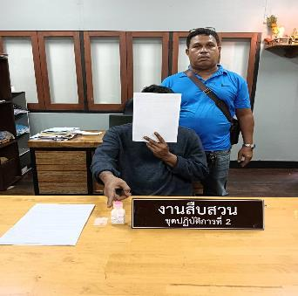

งานสืบสวน
รายละเอียดผลการจับกุม
วันที่ 4 ตุลาคม 2566
ได้ร่วมกันจับกุมตัว พร้อมด้วยของกลางดังนี้
1.เครื่องกระสุนปืน ขนาด .38 จำนวน 7 นัด
2.เครื่องกระสุนปืน ขนาด .45 จำนวน 1 นัด
3.เครื่องกระสุนปืน ไม่ทราบขนาดแน่ชัด (มีรอยเข็มแทงชนวนที่จานท้าย) จำนวน 1 นัด
4.อุปกรณ์การเสพยาบ้า จำนวน 1 ชุด
โดยกล่าวหาว่า กระทำความผิดฐาน “มีเครื่องกระสุนปืนไว้ในความครอบครองโดยไม่ได้รับอนุญาต และเสพยาเสพติดให้โทษประเภท 1 (เมทแอมเฟตามีน)โดยผิดกฎหมาย”
สถานที่เกิดเหตุ/จับกุม ต.ตลาด อ.เมืองสุราษฎร์ธานี จ.สุราษฎร์ธานี

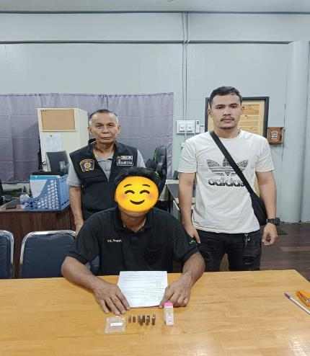


งานสืบสวน
รายละเอียดผลการจับกุม
วันที่ 16 ตุลาคม 2566
ได้ร่วมกันทำการจับกุมตัว พร้อมด้วยของกลาง อาวุธปืนพกสั้นไทยประดิษฐ์ ชนิดลูกซอง ความยาวลำกล้องประมาณ 5 นิ้ว
ไม่ปรากฎหมายเลขทะเบียน จำนวน 1 กระบอก ใส่อยู่ในซองพกหนังสีน้ำตาล จำนวน 1 ซอง
โดยกล่าวหาว่า “มีอาวุธปืน (ไม่มีทะเบียน) ไว้ในครอบครองโดยไม่ได้รับอนุญาต”
สถานที่จับกุม ตำบลคลองฉนาก อำเภอเมือง จังหวัดสุราษฎร์ธานี

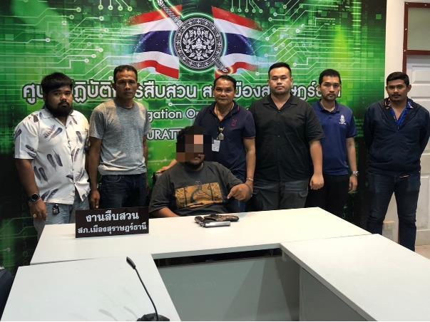

งานสืบสวน
รายละเอียดผลการจับกุม
วันที่ 17 ตุลาคม 2566
โดยร่วมจับกุม พร้อมด้วยของกลาง
1.แกลอนน้ำมัน สีเหลือง จำนวน 1 แกลลอน
2.ขวดนม ยี่ห้อ Meiji จำนวน 1 ขวด
3.สายยางใช้สำหรับดูดน้ำมัน จำนวน 1 เส้น
4.ผ้าสีเขียว จำนวน 1 ผืน
5.รถยนต์ ยี่ห้ออีซูซุ สีขาว ติดแผ่นป้ายทะเบียน บพ 8780 ภูเก็ต พร้อมกุญแจ 1 ดอก
6.โทรศัพท์มือถือยี่ห้อซัมซุม สีน้ำเงิน หมายเลขอีมี่ 357966105645106 ใช้ซิมการ์ดเครือข่าย TRUE หมายเลข 063-9964480 จำนวน 1 เครื่อง
กระทำความผิดฐาน “ลักทรัพย์ในเวลากลางคืน โดยใช้ยาพาหนะเพื่อสะดวกแก่การหลบหนี,
เสพยาเสพติดให้โทษประเภท 1 (เมทแอมเฟตามีน) โดยผิดกฎหมาย, ลักลอบเล่นการพนันออนไลน์ (สล๊อต) พนันเอาทรัพย์สินกันโดยไม่ได้รับอนุญาต”
สถานที่เกิดเหตุ/จับกุม บริเวณริมถนน ต.มะขามเตี้ย อ.เมืองสุราษฎร์ธานี จ.สุราษฎร์ธานี ต่อเนื่องห้องปฏิบัติการสืบสวน สภ.เมืองสุราษฎร์ธานี
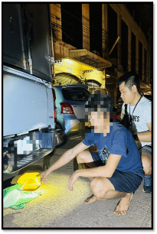

งานสืบสวน
รายละเอียดผลการจับกุม
วันที่ 26 ตุลาคม 2566
ได้ร่วมกันจับกุมตัวผู้ต้องหาจำนวน 8 ราย พร้อมด้วยของกลางคือ
1. ไพ่หลังแดง จำนวน 1 สำรับ
2. ผ้าปูสำหรับการเล่นการพนัน สีชมพู จำนวน 1 ผืน
3. เงินสด จำนวน 5,070 บาท (จำแนกเป็นธนบัตรฉบับละ 1,000 บาท จำนวน 1 ฉบับ, ธนบัตรฉบับละ 500 บาท จำนวน 2 ฉบับ, ธนบัตรฉบับละ 100 บาท จำนวน 14 ฉบับ, ธนบัตรฉบับละ 20 บาท จำนวน 20 ฉบับ, เหรียญ 10 บาท จำนวน 65 เหรียญ, เหรียญ 5 บาท จำนวน 16 เหรียญ) หมายเหตุ เหรียญทั้งหมดอยู่ในของกลางรายการที่ 4
4.กระปุกพลาสติกสำหรับใส่เหรียญ จำนวน 1 กระปุก
โดยกล่าวหาว่า “ร่วมกันลักลอบเล่นการพนัน (ไพ่เก้าเก) พนันเอาทรัพย์สินกันโดยไม่ได้รับอนุญาต”
สถานที่เกิดเหตุ/จับกุม ภายในบ้าน ต.บางกุ้ง อ.เมืองสุราษฎร์ธานี จว.สุราษฎร์ธานี

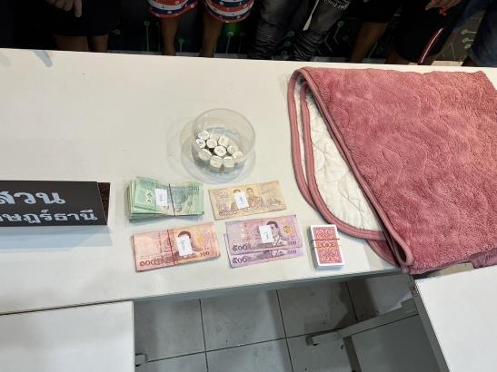
รายละเอียดผลการจับกุม
วันที่ 30 ตุลาคม 2566
ได้ร่วมกันจับกุมตัว พร้อมด้วยของกลาง
1.อาวุธปืนพกสั้นไทยประดิษฐ์ ชนิดลูกซอง ความยาวลำกล้องประมาณ 6 นิ้ว ไม่ปรากฎหมายเลขทะเบียน ใส่อยู่ในซองพกหนังสีน้ำตาล (ตรวจค้นพบซุกซ่อนอยู่ที่เอวด้านหน้าของผู้ถูกจับ ขณะเข้าทำการตรวจค้น/จับกุม)
2.กระสุนปืนลูกซอง เบอร์ 12 จำนวน 1 นัด (ตรวจค้นพบซุกซ่อนยู่ในกระเป๋ากางเกงทางด้านซ้ายตัวที่ผู้ถูกจับสวมใส่อยู่ขณะเข้าทำการตรวจค้น/จับกุม)
โดยกล่าวหาว่า "มีอาวุธปืน (ไม่มีทะเบียน) และเครื่องกระสุนปืนไว้ในครอบครองโดยไม่ได้รับอนุญาต, พาอาวุธปืน (ไม่มีทะเบียน) ไปในเมือง หมู๋บ้าน หรือทางสาธารณะ โดยไม่มีเหตุอันควร"
สถานที่เกิดเหตุ/จับกุม บริเวณหลังเวทีการแสดงลานปลาวาฬ ภายในงานชักพระประจำปี ต.ตลาด อ.เมือง จ.สุราษฎร์ธานี
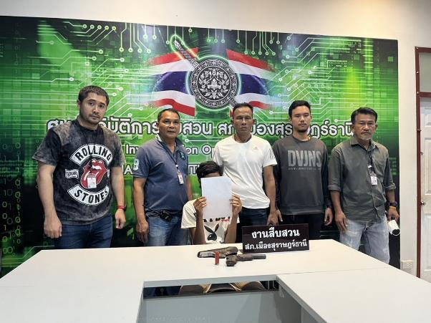

กิจกรรมต่าง ๆ ในงานสืบสวน
ชุดสืบสวน ออกตรวจสถานประกอบการคล้ายสถานบริการ ในพื้นที่เขตรับผิดชอบ
- ไม่พบสิ่งผิดกฎหมาย
- เหตุการ์ณทั่วไปปกติ
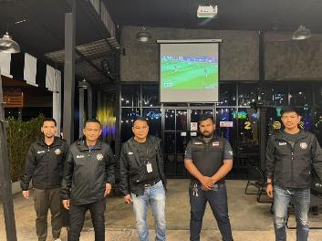
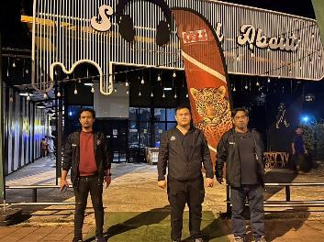
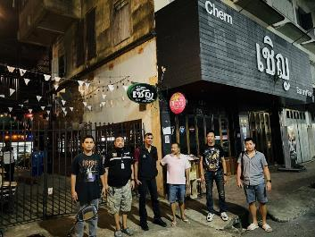
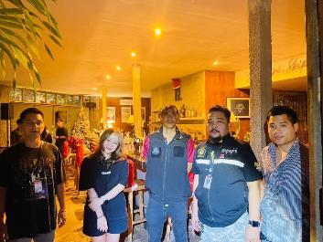
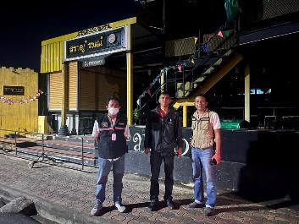

เจ้าหน้าที่ตำรวจชุดสืบสวน
ร่วมซักซ้อมแผนเผชิญเหตุคนร้ายกราดยิง ณ ห้างเซนทรัล สุราษฎร์ธานี
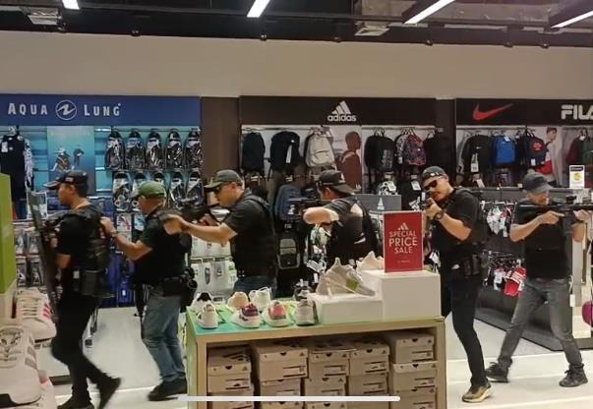
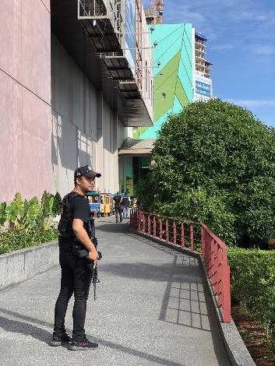

พ.ต.ท.ชุมพล คุ้มภิรมย์ สว.สส.สภ.เมืองสุราษฎร์ธานี พร้อมด้วยชุดสืบสวน ปฏิบัติหน้าที่รักษาความปลอดภัยงานชักพระ ทอดผ้าป่า และแข่งเรือยาว บริเวณ โค้งปลาวาฬ ริมแม่น้ำตาปี
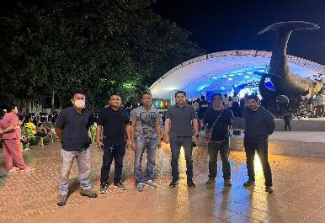

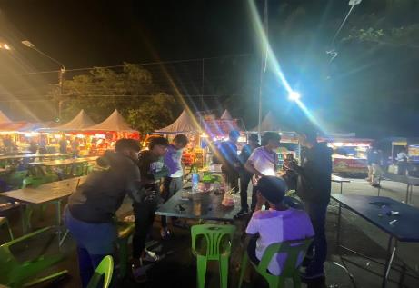
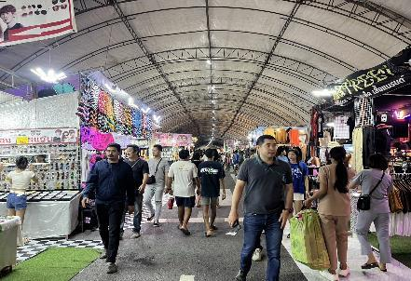
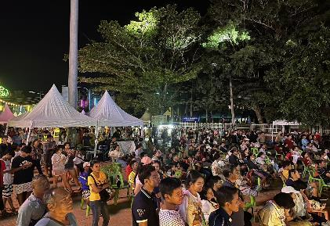



งานสอบสวน
สถานีตำรวจภูธรเมืองสุราษฎร์ธานี
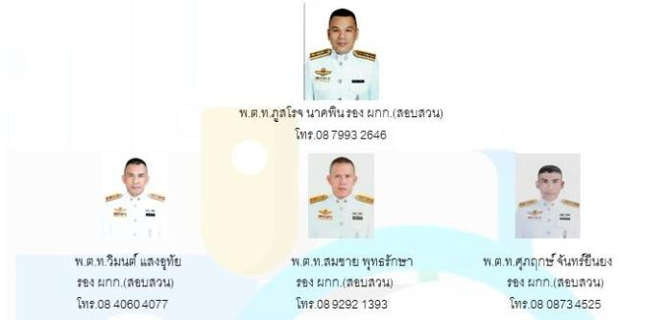
- งานธุรการคดี
- งานหน้าที่ผู้ช่วยพนักงานสอบสวน
- คุมผู้ต้องหาไปศาล
- เสมียนเปรียบเทียบ (ปรับ)
- เสมียนคดี
- เสมียนประจำวัน
- พนักงานสอบสวน
สารวัตรสอบสวน
สัญญาบัตร
ประทวน
กำลังพล


งานสอบสวน

ผลการปฏิบัติงานสอบสวน เดือนตุลาคม 2566
ช่วงวันที 1 ต.ค.66 ถึง 31 ต.ค.66 พนักงานสอบสวนได้รับแจ้งความร้องทุกข์ จำนวน 132 คดี
ช่วงวันที่ 1 ต.ค.66 ถึง 31 ต.ค.31 พนักงานสอบสวนได้รับสำนวนคดีอาญาไว้ทำการสอบสวน 132 คดี สอบสวนเสร็จสิ้นแล้ว 94 คดี คงเหลือและอยู่ระหว่างการสอบสวน 38 คดี

1 ตุลาคม 2566
เมื่อวันที่ 1 ต.ค. 2566 พนักงานสอบสวนได้รับแจ้งความร้องทุกข์ โดยผู้แจ้งเข้าแจ้งความร้องทุกข์และได้มาพบพนักงานสอบสวน เพื่อให้เจ้าหน้าที่ตำรวจช่วยดำเนินคดีตามกฎหมายในคดีต่าง ๆ
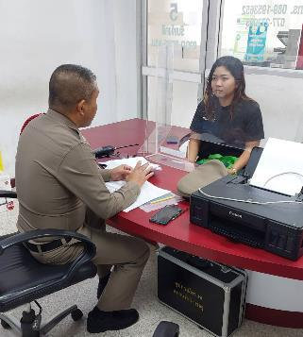
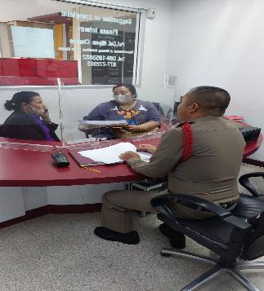


งานสอบสวน

ตารางเวร พนักงงานสอบสวน
สภ.เมืองเมืองสุราษฎร์ธานีประจำเดือนตุลาคม 2566

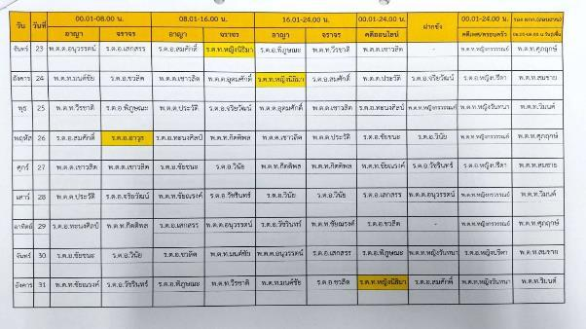
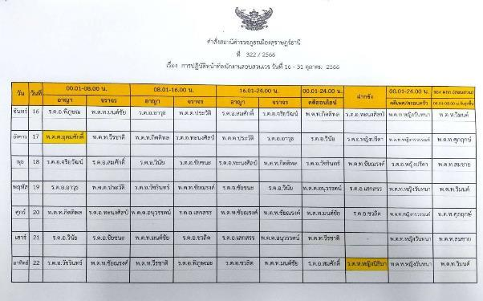


งานสอบสวน

สถิติคดีอาญา 1 ต.ค.66 ถึง 31 ต.ค.66
เลขคดี | ปีคดี | สถานะคดี | วันที่รับคำร้องทุกข์ | ข้อหา | พงส.
1428 | 2566 | รับเลขที่อัยการแล้ว | 1/10/2566 | 1) ตัวการลักลอบเล่นการพนันตามบัญชี ข. (สลากกินแบ่ง สลากกินรวบหรือการเล่นอย่างใดที่เสี่ยงโชค) โดยผิดกฎหมาย | ร.ต.อ. วินัย เกิดสุวรรณ
1429 | 2566 | รับเลขที่อัยการแล้ว | 1/10/2566 | 1) ตัวการเสพยาเสพติดให้โทษในประเภท 1 ประเภท 2 หรือประเภท 5 หรือเสพวัตถุออกฤทธิ์ในประเภท 1 หรือประเภท 2 เว้นแต่การเสพยาเสพติดให้โทษในประเภท 2 หรือวัตถุออกฤทธิ์ในประเภท 2 เพื่อการรักษาโรคตามคำสั่ง | พ.ต.ท. ชัยณรงค์ คล้ายอุดม
1430 | 2566 | รับเลขที่อัยการแล้ว | 1/10/2566 | 1) ตัวการลักลอบเล่นการพนันตามบัญชี ก. (หวย ก. ข.) โดยผิดกฏหมาย | พ.ต.ท. ชัยณรงค์ คล้ายอุดม
1431 | 2566 | อยู่ระหว่างดำเนินการ | 2/10/2566 | 1) ตัวการลักทรัพย์ ตามมาตรา 334 , 335 , 335ทวิ โดยแต่งเครื่องแบบทหารหรือตำรวจ หรือแต่งกายให้เข้าใจว่าเป็นทหารหรือตำรวจ หรือโดยมีหรือใช้อาวุธปืนหรือวัตถุระเบิด หรือโดยใช้ยานพาหนะเพื่อสะดวกแก่การกระทำผิด | ร.ต.อ. จริยวัฒน์ แทนชื่น
1432 | 2566 | รับเลขที่อัยการแล้ว | 2/10/2566 | 1) ตัวการทำร้ายร่างกายผู้อื่น จนเป็นเหตุให้เกิดอันตรายแก่กายหรือจิตใจ | พ.ต.ต. ประวัติ ศรีเทพ
1433 | 2566 | รับเลขที่อัยการแล้ว | 2/10/2566 | 1) ตัวการติดต่อ ชักชวน แนะนำตัว ติดตาม หรือรบเร้าบุคคลตามถนนหรือสาธารณสถาน หรือกระทำการดังกล่าวในที่อื่นใด เพื่อการค้าประเวณีอันเป็นการเปิดเผยและน่าอับอายหรือเป็นที่เดือนร้อนรำคาญแก่สาธารณชน | ร.ต.อ. วัชรินทร์ นุ่นสุวรรณ์
1434 | 2566 | รับเลขที่อัยการแล้ว | 2/10/2566 | 1) ตัวการมีไว้ในครอบครองซึ่งยาเสพติดให้โทษในประเภท 1 ประเภท 2 หรือประเภท 5 หรือวัตถุออกฤทธิ์ในประเภท 1 หรือประเภท 2 เพื่อเสพ,ตัวการเสพยาเสพติดให้โทษในประเภท 1 ประเภท 2 หรือประเภท 5 หรือเสพวัตถุออกฤทธิ์ | ร.ต.อ. เสกสรร ช่วยดร

ตั้งแต่ วันที่ 1 ต.ค.2566 ถึง 31 ต.ค.66 สถิตคดี ทั้งหมด 132 คดี


งานสอบสวน

คดีออนไลน์ 1 ต.ค.66 ถึง 31 ต.ค.66
เลขรับแจ้ง | ประเภทคดี | มูลค่าความเสียหาย | พนักงานสอบสวน | สถานะ
L6610545 | หลอกลวงซื้อขายสินค้าหรือบริการ ที่ไม่มีลักษณะเป็นขบวนการ | 8,890 | ว่าที่ พ.ต.ต.อนุวรรตน์ รักษายศ | สิ้นสุด
L6610730 | หลอกลวงซื้อขายสินค้าหรือบริการ ที่ไม่มีลักษณะเป็นขบวนการ | 528,700 | ว่าที่ พ.ต.ต.อนุวรรตน์ รักษายศ | สิ้นสุด
L66101903 | หลอกลวงให้โอนเงินเพื่อทำงานหารายได้พิเศษ | 42 | พ.ต.ท.มนต์ชัย แมนเมือง | อายัดบัญชี
L66102880 | หลอกลวงให้ลงทุนผ่านระบบคอมพิวเตอร์ | 1,563,350 | ร.ต.อ.สมศักดิ์ นวลโพยม | อายัดบัญชี
L66103992 | หลอกลวงให้ติดตั้งโปรแกรมควบคุมระบบในเครื่องโทรศัพท์ | 1019.48 | พ.ต.ต.ประวัติ ศรีเทพ | สิ้นสุด
L66104159 | หลอกลวงซื้อขายสินค้าหรือบริการ ที่ไม่มีลักษณะเป็นขบวนการ | 2,000 | ร.ต.อ.ทะนงศิลป์ ขนายน้อย | สิ้นสุด
L66104184 | หลอกลวงให้โอนเงินเพื่อทำงานหารายได้พิเศษ | 900 | ร.ต.อ.ทะนงศิลป์ ขนายน้อย | สิ้นสุด
L66104580 | หลอกลวงให้โอนเงินเพื่อทำงานหารายได้พิเศษ | 21,388 | ร.ต.อ.ทะนงศิลป์ ขนายน้อย | อายัดบัญชี
L66106205 | หลอกลวงซื้อขายสินค้าหรือบริการ ที่ไม่มีลักษณะเป็นขบวนการ | 688 | ร.ต.อ.เสกสรร ช่วยดร | สิ้นสุด
L66106713 | หลอกลวงให้กู้เงินอันมีลักษณะฉ้อโกง กรรโชก หรือรีดเอาทรัพย์ | 0 | ร.ต.อ.ชวลิต จันทร์บ่อน้อย | สิ้นสุด
L66107724 | หลอกลวงซื้อขายสินค้าหรือบริการ ที่มีลักษณะเป็นขบวนการ | 15,900 | ร.ต.อ.พิภูษณ เหมเดโช | สิ้นสุด
L66107955 | หลอกลวงให้โอนเงินเพื่อทำงานหารายได้พิเศษ | 13,200 | ร.ต.ท.หญิงนิธิมา นนทิสิทธิ์ | สิ้นสุด
W66108193 | หลอกลวงให้โอนเงินเพื่อทำงานหารายได้พิเศษ | 189,000 | ร.ต.ท.หญิงนิธิมา นนทิสิทธิ์ | อายัดบัญชี
L66108966 | หลอกลวงซื้อขายสินค้าหรือบริการ ที่ไม่มีลักษณะเป็นขบวนการ | 8,900 | พ.ต.ท.กิตติพล จุลศักดิ์ | สิ้นสุด
L66109006 | หลอกลวงซื้อขายสินค้าหรือบริการ ที่ไม่มีลักษณะเป็นขบวนการ | 2,800 | พ.ต.ท.กิตติพล จุลศักดิ์ | สิ้นสุด
L66109481 | หลอกลวงซื้อขายสินค้าหรือบริการ ที่ไม่มีลักษณะเป็นขบวนการ | 2,500 | พ.ต.ท.กิตติพล จุลศักดิ์ | สิ้นสุด
L661010633 | หลอกลวงให้กู้เงินอันมีลักษณะฉ้อโกง กรรโชก หรือรีดเอาทรัพย์ | 0 | ร.ต.อ.วัชรินทร์ นุ่นสุวรรณ์ | สิ้นสุด
L661010651 | หลอกลวงซื้อขายสินค้าหรือบริการ ที่ไม่มีลักษณะเป็นขบวนการ | 1,500 | ร.ต.อ.วัชรินทร์ นุ่นสุวรรณ์ | สิ้นสุด
L661010944 | หลอกลวงให้โอนเงินเพื่อทำงานหารายได้พิเศษ | 20,475 | ร.ต.อ.วัชรินทร์ นุ่นสุวรรณ์ | สิ้นสุด
C661011313 | หลอกลวงซื้อขายสินค้าหรือบริการ ที่ไม่มีลักษณะเป็นขบวนการ | 3,600 | ว่าที่ พ.ต.ต.อนุวรรตน์ รักษายศ | ออกหมายเรียก
L661012027 | หลอกลวงซื้อขายสินค้าหรือบริการ ที่ไม่มีลักษณะเป็นขบวนการ | 1,600 | พ.ต.ท.มนต์ชัย แมนเมือง | อายัดบัญชี
L661012209 | หลอกลวงให้ลงทุนผ่านระบบคอมพิวเตอร์ | 157,000 | พ.ต.ท.มนต์ชัย แมนเมือง | อายัดบัญชี
L661012537 | หลอกลวงซื้อขายสินค้าหรือบริการ ที่ไม่มีลักษณะเป็นขบวนการ | 3,000 | ร.ต.อ.สมศักดิ์ นวลโพยม | อายัดบัญชี
W661013304 | หลอกลวงให้ติดตั้งโปรแกรมควบคุมระบบในเครื่องโทรศัพท์ | 1,835.39 | พ.ต.ต.ประวัติ ศรีเทพ | สิ้นสุด
L661013422 | หลอกลวงซื้อขายสินค้าหรือบริการ ที่ไม่มีลักษณะเป็นขบวนการ | 1,090 | พ.ต.ต.ประวัติ ศรีเทพ | สิ้นสุด
L661013811 | หลอกลวงให้ลงทุนผ่านระบบคอมพิวเตอร์ | 1,118,000 | ร.ต.อ.สมศักดิ์ นวลโพยม | อายัดบัญชี
L661015423 | หลอกลวงให้กู้เงินอันมีลักษณะฉ้อโกง กรรโชก หรือรีดเอาทรัพย์ | 0 | ว่าที่ พ.ต.ท.วีรชาติ สีห์รา | สิ้นสุด

คดีออนไลน์ เดือน ต.ค. 2566 จำนวน 32 เรื่องรับแจ้ง


งานสอบสวน

ประชุมเร่งรัดพนักงานสอบสวน
1 ต.ค.2566
เมื่อวันที่ 1 ต.ค.2566 พ.ต.อ.นิพล ชาตรี ได้ประชุมพนักงานสอบสวน สภ.เมืองสุราษฎร์ธานี ได้ประชุมเร่งรัด คดีอาญาที่อยู่ระหว่างการสอบสวน

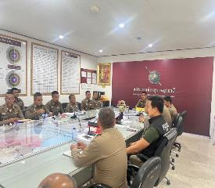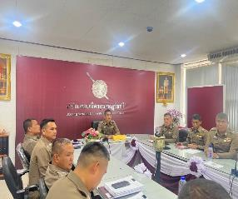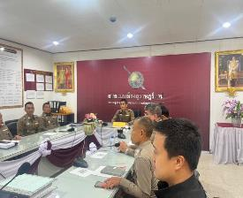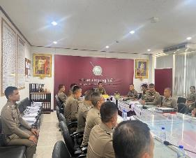


งานสอบสวน

โครงการทนายอาสาประจำ สถานีตำรวจ
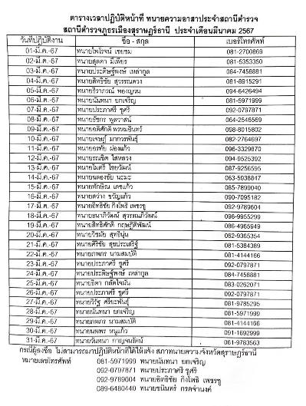
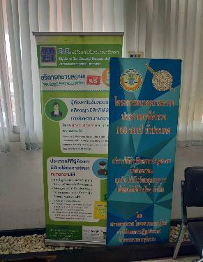

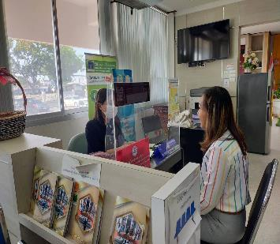
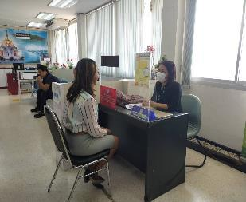

ประชาชนได้มาปรึกษาทนายที่มาประจำสถานีตำรวจภูธรเมืองสุราษฎร์ธานี ที่มานั่งให้คำปรึกษาทุกวัน

งานสอบสวน

โครงการส่งเสริมการประสานความร่วมมือด้านยุติธรรมในเขตอำนาจศาลจังหวัดสุราษฎร์ธานี
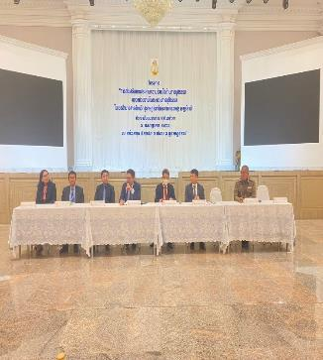
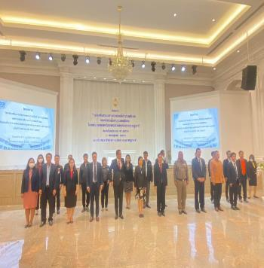
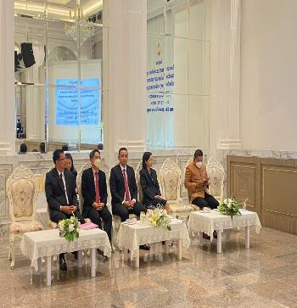
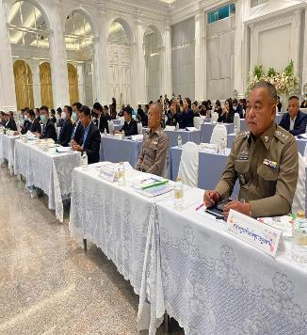


งานสอบสวน

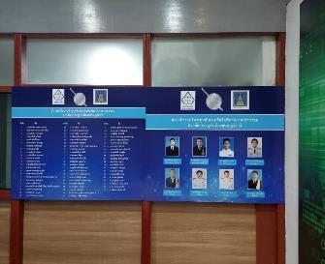
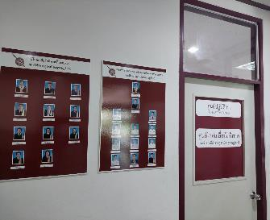
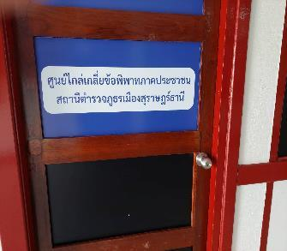
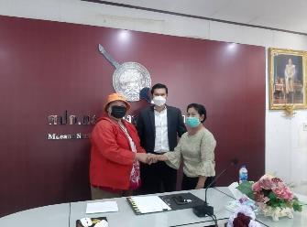
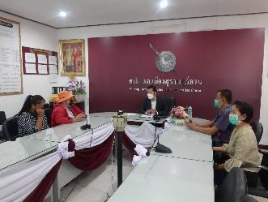
จัดทำศูนย์ไกล่เกลี่ยข้อพิพาทภาคประชาชนประจำสถานีตำรวจภูธรเมืองสุราษฎร์ธานี
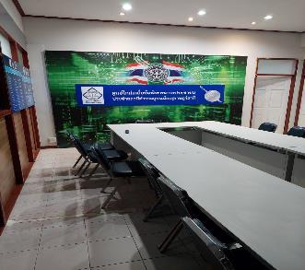

งานป้องกันปราบปราม
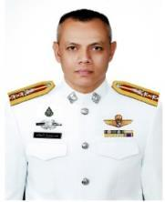
ผู้บังคับบัญชา
งานป้องกันปราบปราม
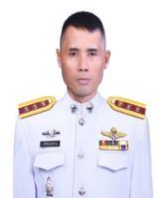
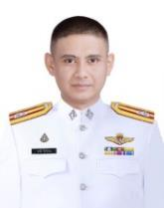
งานชุมชนสัมพันธ์
พ.ต.ต.ธานี วิรวิกรม
สวป.สถ.เมืองสุราษฎร์ธานี
โทร. 08-9590-8451
พ.ต.ต.อภิชาญ หัสโสะ
สวป.(ชส.)สถ.เมืองสุราษฎร์ธานี
โทร. 08-1270-1451
งานป้องกันปราบปราม
พ.ต.ท.ทวีศิลป์ ลักษณะแพ่ง
รอง ผกก.ป.สถ.เมืองสุราษฎร์ธานี
โทร. 09-0492-5829


งานป้องกันปราบปราม
กำลังพล

งานป้องกันปราบปราม


งานป้องกันปราบปราม
ฝ่ายผู้บังคับบัญชา

การป้องกันอาชญากรรม
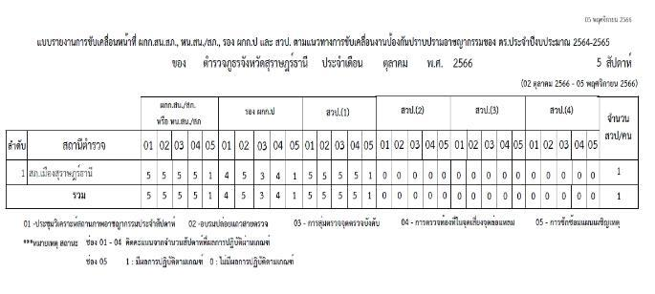

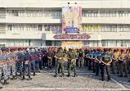
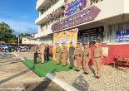
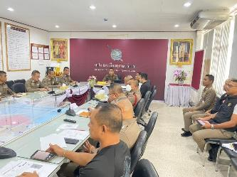
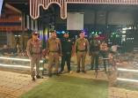
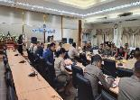

ผู้บังคับบัญชางานป้องกันปราบปราม ออกตรวจ ตามแบบการขับเคลื่อนหน้าที่ ระดับ รอง ผกก.ป. ฯ / สวปฯ ตามแนวทางขับเคลื่อนงานป้องกันปราบปรามอาชญากรรมของ ตร.ประจำปีงบประมาณ 2567

ฝ่ายปฏิบัติการ
งานป้องกันปราบปราม

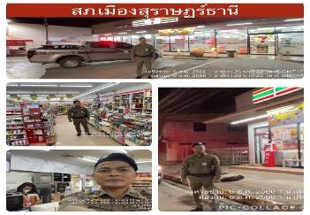
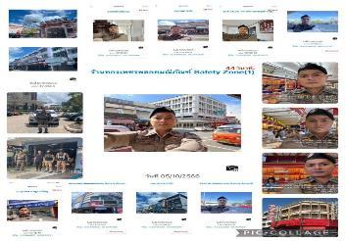

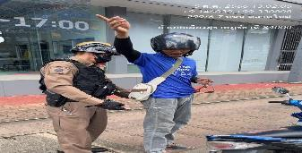
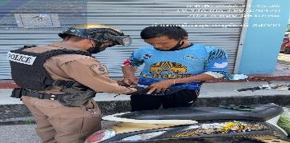

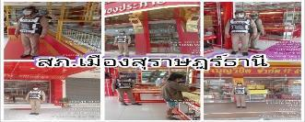
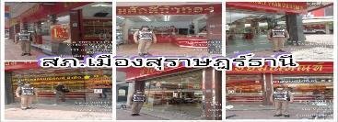

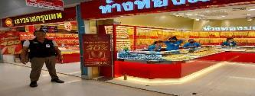
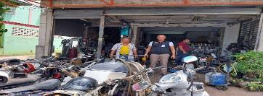

เจ้าหน้าที่ตำรวจงานป้องกันปราบปราม ออกตรวจจุดเสี่ยง จุดล่อแหลม ตามวงรอบเพื่อป้องกันเหตุเกี่ยวกับชีวิต ร่างกายและทรัพย์สินของประชาชน
- จำนวนจุดเสี่ยงจุดล่อแหลม 147 จุด 5,515 ครั้ง
- อัตราการตรวจจุดเสี่ยงจุดล่อแหลม 121.02 %
งานป้องกันปราบปราม
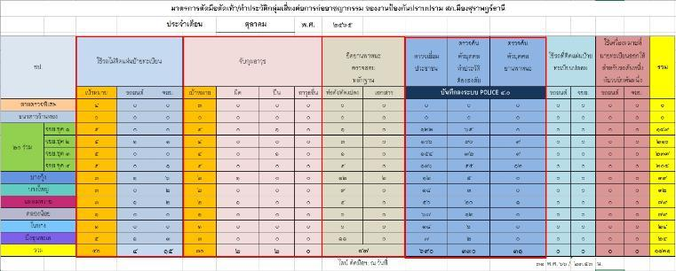

ผลการจับกุมตามมาตราการตัดมือตัดเท้า
การปราบปรามอาชญากรรม

เจ้าหน้าที่ตำรวจงานป้องกันปราบปราม ดำเนินการตามมาตรการตัดมือตัดเท้า จับกุมอาวุธปืน อาวุธมีด การตรวจเยี่ยมประชาชน รายละเอียดดังนี้
- การตรวจค้นตัวบุคคลและยานพาหนะในระบบ Poilce 4.0 จำนวน 322 ครั้ง/เดือน
- การตรวจเยี่ยมประชาชน จำนวน 650 ครั้ง
- การจับกุมอาวุธปืน จำนวน 2 กระบอก
- การจับกุมอาวุธมีด จำนวน 2 เล่ม


งานป้องกันปราบปราม
กิจกรรม

ชุดมวลชนสัมพันธ์

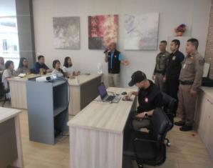
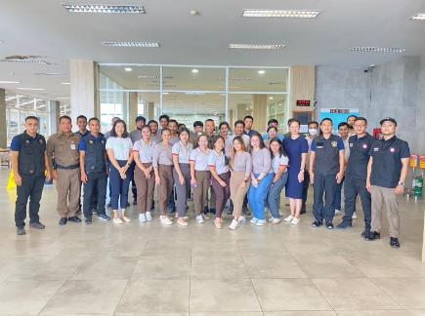

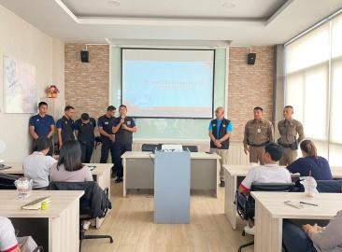
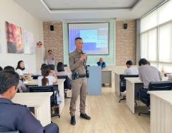
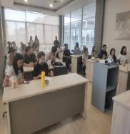

วันที่ 30 ต.ค.2567 นำโดย พ.ต.ต.อภิชาญ หัสโสะ สวป.(ชส.)สภ.เมืองสุราษฎร์ธานี ได้นำเจ้าหน้าที่ ชมส.สภ.เมืองสุราษฎร์ธานี เป็นวิทยากรรับเชิญการซ้อมแผนเผชิญเหตุ หนีซ่อน สู้ ให้กับ บริษัทบุญถาวร สุราษฎร์ธานี



งานชุมชน 5 เป้าหมาย
งานป้องกันปราบปราม
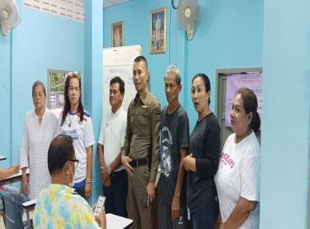
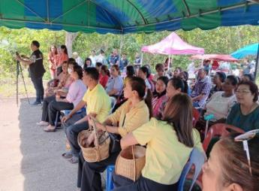
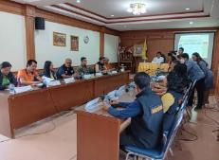
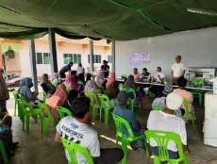
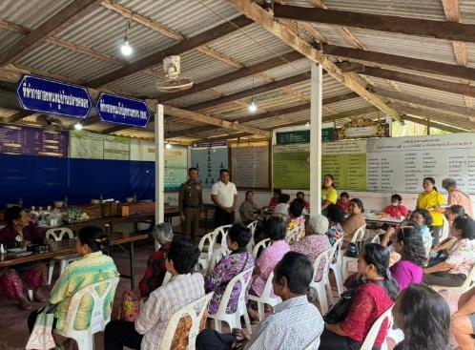

วันที่ 17-20 ตุลาคม2566 นำโดย พ.ต.ต.อภิชาญ หัสโสะ สวป.(ชส.)สภ.เมืองสุราษฎร์ธานี ได้นำเจ้าหน้าที่ ชมส.สภ.เมืองสุราษฎร์ธานี เข้าพื้นที่เป้าหมาย 5 ชุมชน ประจำไตรมาส1 รอบเดือนตุลาคม เข้าพบปะพูดคุยผู้นำชุมชนและตัวแทนชาวบ้านตามแผนการดำเนินการ7ขั้นตอน ชมส.

งานป้องกันปราบปราม
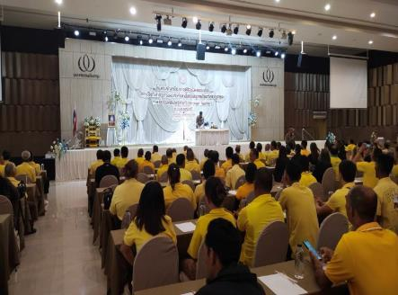

เครือข่ายการมีส่วนร่วมของประชาชน
ชุดมวลชนสัมพันธ์

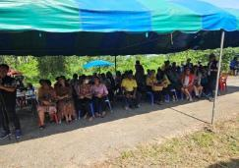

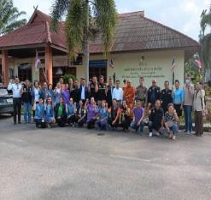

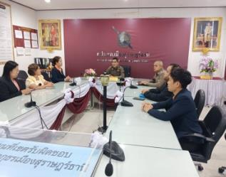
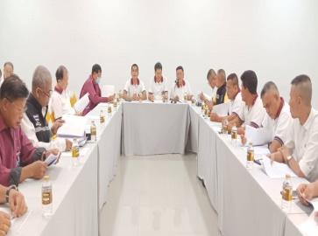

วันที่ 9-12 เดือนตุลาคม 2565 นำโดย พ.ต.อ.นิพล ชาตรี ผกก.สภ.เมืองสุราษฎร์ธานีร่วมประชุมหารือกับภาคประชาชนในโครงการต่างและการมีส่วนร่วมของประชาชน และ พ.ต.ต.อภิชาญ หัสโสะ สวป.(ชส.)สภ.เมืองสุราษฎร์ธานีได้นำ เครือข่ายประชาชน50คนเข้าร่วมอบรมโครงการเครือข่ายการมีส่วนร่วมของประชาชนในการป้องกันอาชญากรรมระดับ

งานป้องกันปราบปราม
อส.ตร.
งานป้องกันปราบปราม
อส.จร.
งานจราจร

การปฏิบัติหน้าที่ของ อส.ตรและอส.จร.
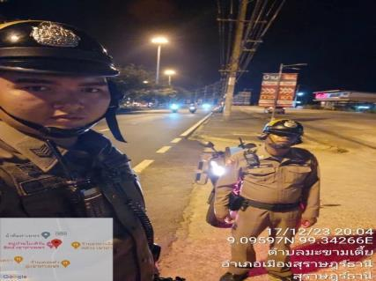

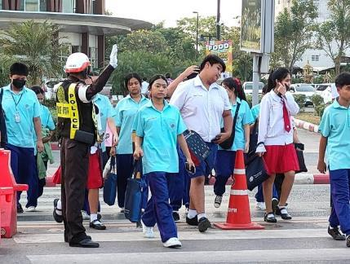

วันที่ 20-24 เดือนตุลาคม 2565 นำโดย ภาพการปฏิบัติหน้าที่ของ อส.ตร. และอส.จร.ร่วมกับเจ้าหน้าที่ตำรวจ สภ.เมืองสุราษฎร์ธานี ในการออกปฏิบัติ


ครูแดร์
งานป้องกันปราบปราม

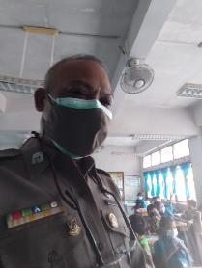
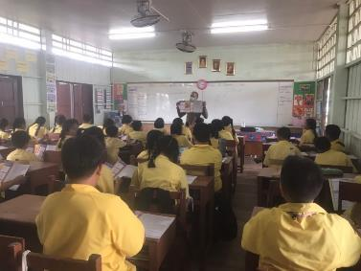
โครงการแดร์ ณ.โรงเรียนมานิตานุเคราะห์

26 ตุลาคม 2566
เมื่อวันที่ 26 ตุลาคม 2566 ร.ร.มานิตานุเคราะห์ ได้มีการดำเนินการตามโครงการครูแดร์ เป็นวิทยากรอบรมให้ความรู้เกี่ยวกับยาเสพติด ตามโครงการแดร์ ณ.โรงเรียนมานิตานุเคราะห์
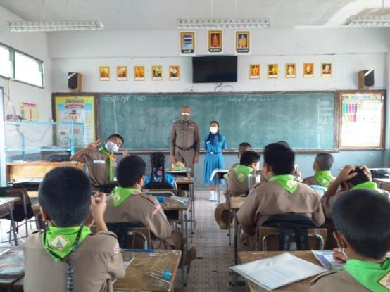

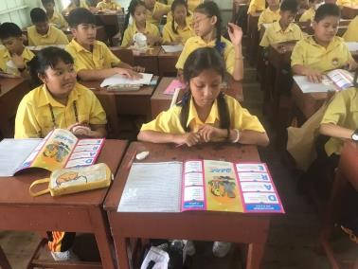

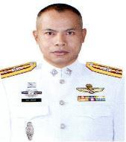
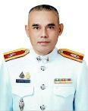
ผู้บังคับบัญชา

งานจราจร
รองผู้กำกับการจราจร
หัวหน้าฝ่าย
- งานถวายความปลอดภัย
- ศึกษาเก็บรวบรวมสถิติ เกี่ยวกับการจราจร
- การศึกษาอบรมผู้ปฏิบัติ หน้าที่จราจร
- งานสอดส่อง ตรวจตรา แนะนำ
- งานเก็บรวมรวมข้อมูล ข่าวสาร
- ปฏิบัติงานอื่น ๆ ที่เกี่ยวข้องกับงานจราจร
สารวัตรจราจร
พ.ต.ท.อุทัยรัตน์ จู่ทิ่น
สว.จร.สถ.เมืองสุราษฎร์ธานี
โทร. 08-2277-2029

พ.ต.ท.อมร ชัยศิลป์
รอง ผกก.จร.สถ.เมืองสุราษฎร์ธานี
โทร. 08-1677-6778

กำลังพล
งานจราจร
สัญบัตร
ประทวน
จำนวน 27 นาย
จำนวน 26 นาย
ชุดที่ 1
ชุดที่ 2

งานจราจร

แผนการจัดกำลังเจ้าหน้าที่ตำรวจจราจร ระหว่างวันที่ 1- 15 ตุลาคม 2566

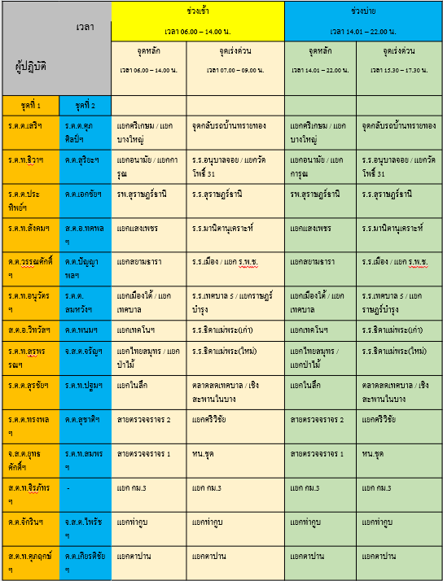

งานจราจร
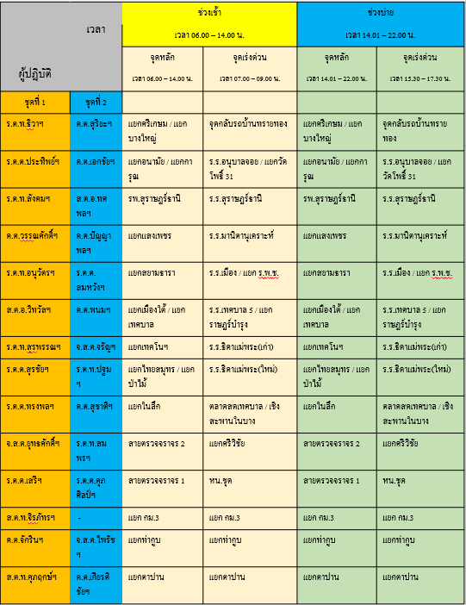

งานจราจร

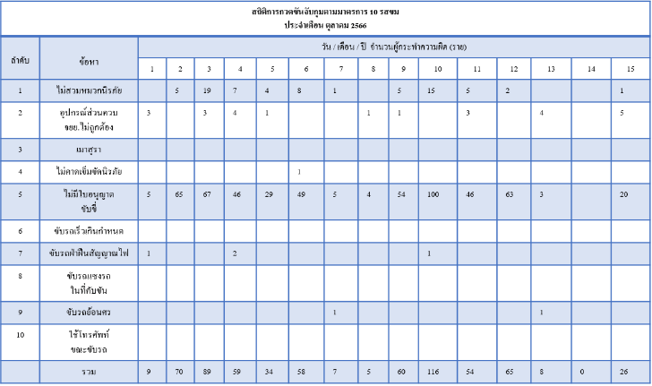
สถิติการกวดขันจับกุมตามมาตรการ 10 ข้อหาหลัก ประจำเดือน ตุลาคม 2566

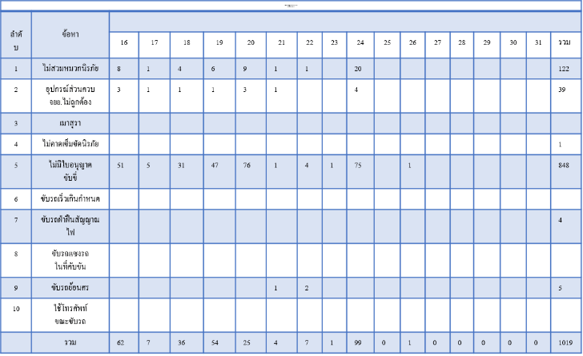


งานจราจร

สถิติเปรียบเทียบการเกิดอุบัติเหตุ ของ สภ.เมืองสุราษฎร์ธานี

เปรียบเทียบ เดือน ตุลาคม พ.ศ. 2565/2566
พ.ศ./เดือน | รับแจ้ง | เสียชีวิต |  |  | บาดเจ็บสาหัส |  |  | บาดเจ็บเล็กน้อย
 |  | ชาย | หญิง | รวม | ชาย | หญิง | รวม | ชาย | หญิง | รวม
1 -31 ต.ค.2565 | 19 | 1 | 0 | 1 | 2 | 1 | 3 | 13 | 7 | 20
1 -31 ต.ค.2566 | 23 | 2 | 0 | 2 | 0 | 1 | 1 | 18 | 16 | 34

- ประเภทรถที่เกิดเหตุ
จักรยานยนต์ 19 คัน , กระบะ 11 คัน , เก๋ง 14 คัน
- ลักษณะความประมาท
ขับรถเร็ว 5 ราย , ฝ่าไฟแดง 2 ราย , เปลี่ยนเลนตัดหน้ากระชั้นชิด 11 ราย
- ช่วงเวลาเกิดเหตุ
00.01-06.00 น. จำนวน 3 ราย 06.01 - 12.00 น. จำนวน 6 ราย
12.01-18.00 น. จำนวน 4 ราย 18.01 - 24.00 น. จำนวน 6 ราย


งานจราจร

แนวทางแก้ไขปัญหาอุบัติเหตุของ สภ.เมืองสุราษฎร์ธานี
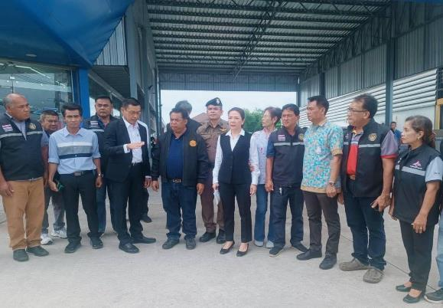
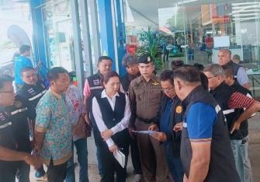
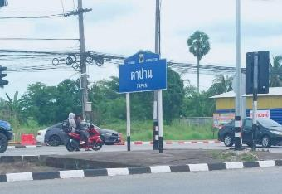

วันที่ 6 ต.ค.2566 เวลา 10.00 น. พ.ต.อ.นิพล ชาตรี ผกก.สภ.เมืองฯ พร้อมด้วย พ.ต.ท.อมร
ชัยศิลป์ รอง ผกก.จร.สภ.เมืองฯ พ.ต.ท.ธีรยุทธ์ หนูทอง สว.จร.สภ.เมืองฯ ร่วมกับหน่วยงานที่เกี่ยวข้อง โดยมี น.ส.กานสินี โอภาสรังสรรค์(กาญจนะ) สมาชิกสภาผู้แทนราษฎรจังหวัดสุราษฎร์ธานี , นายสิทธิชัย
ไทยเจริญ นายอำเภอเมืองฯ , นายปริญญา วีระจิตต์ ผอ.แขวงการทาง สุราษฎร์ธานี 1 และนายกเทศมนตรี เทศบาลนครสุราษฎร์ธานี ลงพื้นที่จริง และร่วมประชุมหาแนวทางการแก้ไขปัญหาการจราจรและอุบัติเหตุ บริเวณสี่แยกตาปาน ถ.เลี่ยงเมือง
งานจราจร

แผนการตั้งจุดตรวจกวดขันวินัยจราจร ประจำเดือน ตุลาคม 2566
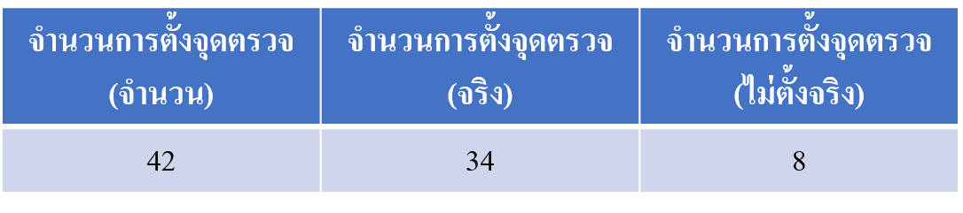
บริเวณสถานที่ตั้งจุดตรวจ
ระหว่างเวลา 14.00 – 16.00 น.
1.หน้าวัดกลางใหม่
2.แยกศรีเกษม
3.หน้าโรงแรมไดมอนด์พลาซ่า
5.แยกวัดโพธิ์
4.แยกไทยสมุทร
6.หน้าปั๊มน้ำมันคาลเท็กซ์
บริเวณสถานที่ตั้งจุดตรวจ
ระหว่างเวลา 09.00 – 12.00 น.
1.แยกป่าไม้
2.หน้าห้างเทสโกโลตัส
3.แยกขี้เหล็ก
4.หน้าแขวงทางหลวงสุราษฎร์ธานี
5.หน้าโรงเรียนมานิตานุเคราะห์

งานจราจร

ลงระบบ TPCC การตั้งจุตรวจ
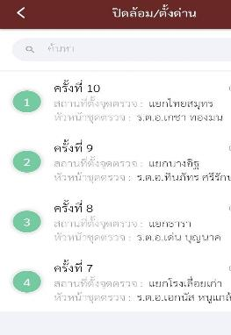
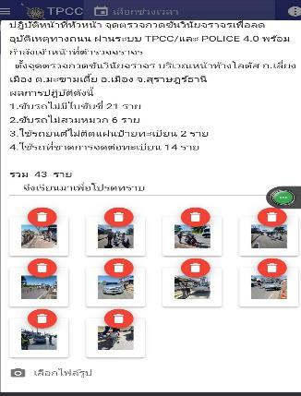
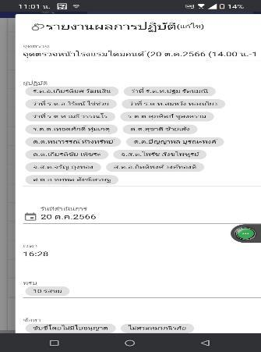
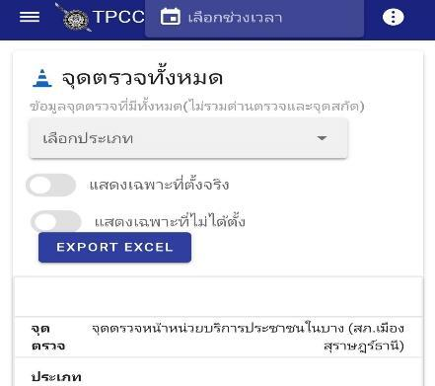


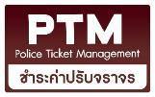

6. เมื่อตรวจสอบแล้วจำนวนเงินค่าปรับถูกต้องตรงกัน เจ้าหน้าที่การเงินบันทึกทะเบียนคุมที่เกี่ยวข้อง พร้อมจัดทำรายงานเงินคงเหลือประจำวันเสนอกรรมการเก็บรักษาเงิน
8. ในวันทำการถัดไป เจ้าหน้าที่เปรียบเทียบปรับพิมพ์รายงานการออกใบเสร็จรับชำระค่าปรับประจำวันจากระบบ เพื่อตรวจสอบความถูกต้องครบถ้วนกับทะเบียนคุมการออกใบเสร็จจากระบบ PTM ประจำวัน
7. เจ้าหน้าที่การเงินบันทึกทะเบียนคุมที่เกี่ยวข้อง พร้อมจัดทำรายงานเงินคงเหลือประจำวันเสนอกรรมการเก็บรักษาเงิน
6. นำส่งทะเบียนคุมการออกใบเสร็จรับเงินจากระบบบริหารจัดการใบสั่งจราจร (PTM)ประจำวันพร้อมใบเสร็จรับเงิน พร้อมเงินค่าปรับให้เจ้าหน้าที่การเงิน พร้อมลงลายมือชื่อเป็นหลักฐานระหว่างกัน และเสนอผู้ตรวจสอบการรับและนำส่งเงินลงลายมือชื่อตรวจสอบ
4.2.กรณีรับชำระทางอิเล็กทรอนิกส์ ทุกวันทำการเจ้าหน้าที่ธุรการจราจรหรือผู้ที่ได้รับมอบหมายตรวจสอบรายการรับเงินทางอิเล็กทรอนิกส์ในระบบ PTM และจัดพิมพ์รายงานจากระบบ PTM นำส่งเจ้าหน้าที่การเงิน พร้อมปันส่วนค่าปรับท้ายรายงาน ลงลายมือชื่อเป็นหลักฐานระหว่างกัน
5. สิ้นวันเวลา 15.30 น. สรุปรายการรับเงินค่าปรับพร้อมปันส่วนค่าปรับในทะเบียนคุมการออกใบเสร็จรับเงินจากระบบบริหารจัดการใบสั่งจราจร (PTM)ประจำวัน ของการรับเงินระหว่าง 00.01 น. – 15.30 น.
** กรณีเจ้าหน้าที่เปรียบเทียบปรับรับเงินตั้งแต่เวลา 15.31 น.- 24.00 น. ให้ดำเนินการและรายงานการออกใบเสร็จฯ และนำส่งเงินในวันทำการถัดไป
4.1 กรณีรับชำระที่สถานีตำรวจให้
ดำเนินการออกใบเสร็จรับเงินในระบบ
PTM หากระบบขัดข้องให้
ออกใบเสร็จรับเงินแบบเล่มฯ
2. รับชำระที่สถานีตำรวจ หรือผ่านช่องทางต่างๆ ของกรุงไทย, AGENT,จุดชำระเงินที่มีคำว่า PTM, CROSS BANK หรือตรวจสอบข้อมูลใบสั่งค้างชำระจาก App ขับดี และ Web site : e-Ticket และ
ที่ กรมการขนส่งทางบก
3. ระบบPTMจะส่งข้อมูลไปยังระบบของKTB เพื่อดำเนินการตรวจสอบข้อมูลบัญชี
หากการตรวจสอบถูกต้อง ระบบPTM
จะดำเนินการเปลี่ยนสถานะใบสั่งจาก
ค้างชำระเป็นชำระแล้ว
1. ประชาชนจ่ายชำระค่าปรับตามวิธีการที่บัญญัติตาม
มาตรา 141 แห่ง พ.ร.บ.จราจรทางบก พ.ศ.2522
งานจราจร

ภาพรวมการรับชำระค่าปรับในระบบ PTM


ประชาชน

งานจราจร

วิธีการชำระค่าปรับผ่านระบบธนาคาร

ธนาคารกรุงไทยเท่านั้น
1. เข้าไปที่ APP KRUNGTHAI NEXT
2. เลือกเมนู “จ่ายบิล”
3. เลือก “สำนักงานตำรวจแห่งชาติ-ค่าปรับจราจร”
4. ใส่เลขที่ใบสั่ง “เลขใต้บาร์โค้ดมุมบนขวา หรือล่างซ้าย”
5. ใส่เลขประจำตัวประชาชน
6. ทำตามขั้นตอนจนขึ้นคำว่า “เสร็จสิ้น”

งานจราจร

อำนวยความสะดวกจราจร
วันที่ 26-27 ต.ค. 2566 เวลา 08.00-01.00 น. ภายใต้การอำนวยการของ พ.ต.อ.นิพล ชาตรี ผกก.สภ.เมืองสุราษฎร์ธานี พร้อมด้วย พ.ต.ท.อมร ชัยศิลป์ รอง ผกก.จร.สภ.เมืองสุราษฎร์ธานี , พ.ต.ท.ธีรยุทธ์ หนูทอง สว.จร.สภ.เมืองสุราษฎร์ธานี ร่วมกับเจ้าหน้าที่ตำรวจจราจรและหน่วยงานต่างๆ อำนวยความสะดวกการจราจรกิจกรรมประเพณีชักพระ ณ ต.ตลาด อ.เมือง จ.สุราษฎร์ธานี ตามโครงการ “สุภาพบุรุษจราจร ประชาชนสัญจรปลอดภัย”
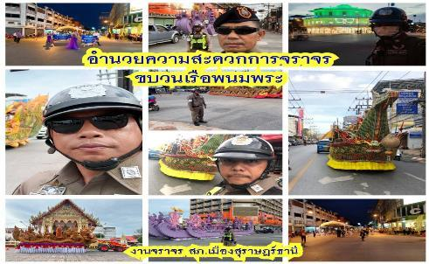
วันที่ 26-27 ต.ค. 2566 เวลา 08.00-01.00 น. ภายใต้การอำนวยการของ พ.ต.อ.นิพล ชาตรี ผกก.สภ.เมืองสุราษฎร์ธานี พร้อมด้วย พ.ต.ท.อมร ชัยศิลป์ รอง ผกก.จร.สภ.เมืองสุราษฎร์ อำนวยความสะดวกการจราจรกิจกรรมประเพณีชักพระ ณ ต.ตลาด อ.เมือง จ.สุราษฎร์ธานี
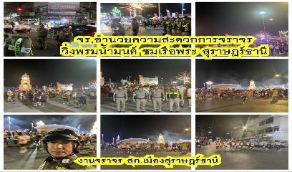
งานจราจร

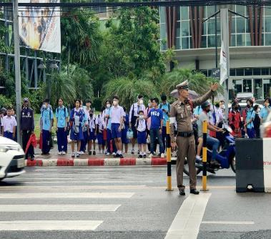
เมื่อวันที่ 25 ตุลาคม ๒๕๖๖ เวลา 08.๐๐ น. ภายใต้การอำนวยการของ พ.ต.อ.นิพล ชาตรี ผกก.สภ.เมืองสุราษฎร์ธานี มอบหมายให้ พ.ต.ท.อมร ชัยศิลป์ รอง ผกก.จร.สภ.เมืองสุราษฎร์ธานี , พ.ต.ท.ธีรยุทธ์ หนูทอง สว.จร.สภ.เมืองสุราษฎร์ธานี ได้สั่งการให้ ร.ต.อ.พนมพร ยศเมฆ รอง สว.จร. สภ.เมืองสุราษฎร์ธานี ปฏิบัติหน้าที่ร้อยเวรฯ พร้อมข่ายจราจร อำนวยความสะดวกการจราจร หน้าสถานศึกษาต่างๆทางร่วมทางแยก,ทางม้าลายในเขตพื้นที่รับผิดชอบ สภาพการจราจรโดยรวมคล่องตัวดีไม่มีอุปสรรค ตามโครงการ “สุภาพบุรุษจราจร ประชาชนสัญจรปลอดภัย”

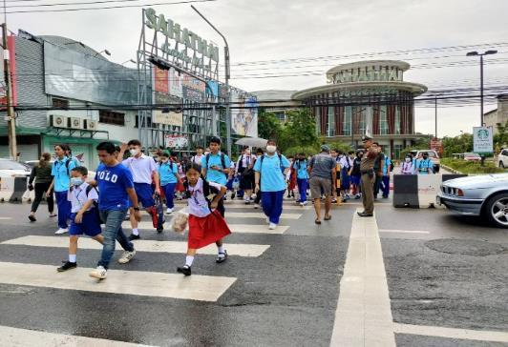

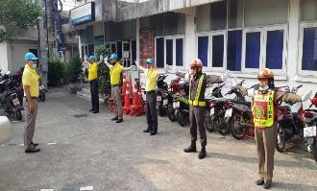
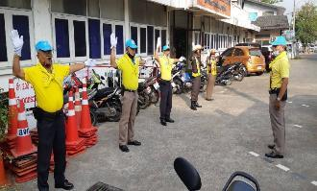
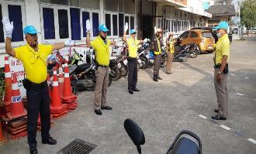

งานจราจร
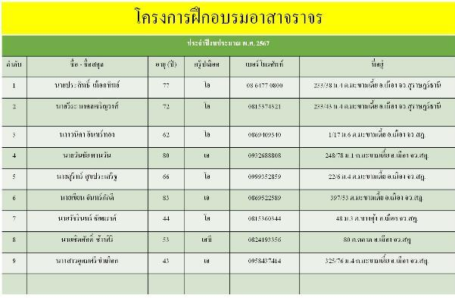

โครงการฝึกอบรมอาสาจราจร

งานจราจร

ตารางการปฏิบัติงานอาสาจราจร
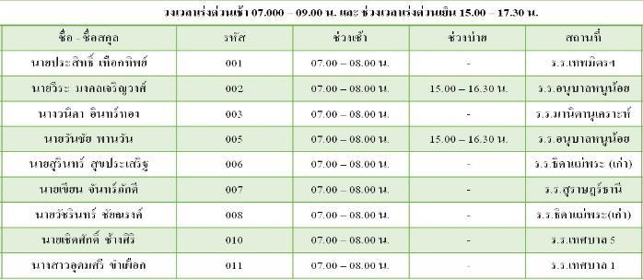

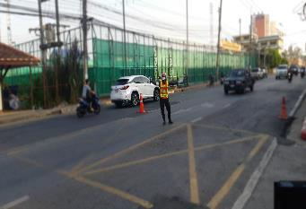
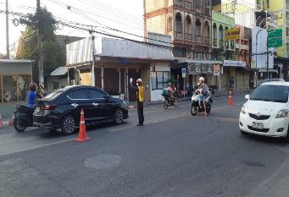
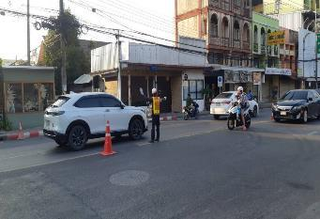
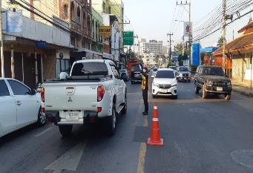

งานจราจร

สุภาพบุรุษจราจร ประชาชนสัญจรปลอดภัย
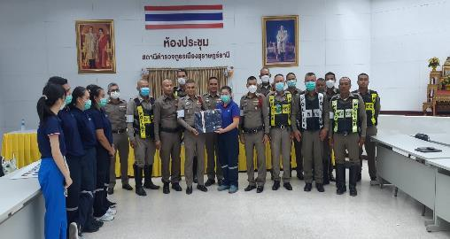
เมื่อวันที่ 5 ตุลาคม 2566 เวลา 13.00 น. ภายใต้การอำนวยการของ พ.ต.อ.นิพล ชาตรี ผกก.สภ.เมืองสุราษฎร์ธานี มอบหมายให้ พ.ต.ท.อมร ชัยศิลป์ รอง ผกก.จร.สภ.เมืองสุราษฎร์ธานี พร้อมด้วยเจ้าหน้าที่ตำรวจสายงานป้องกันปราบปราม ,สายงานจราจร รวม ๕๓ นาย เข้ารับการอบรมโครงการ "BDMSอบรมการช่วยชีวิต" การปฐมพยาบาล และช่วยชีวิตขั้นพื้นฐานสำหรับตำรวจ โดยมีทีมแพทย์ พยาบาล โรงพยาบาลกรุงเทพ-สุราษฎร์เป็นวิทยากรบรรยายให้ความรู้ สาธิต และฝึกทักษะในการปฏิบัติ คาดว่าเจ้าหน้าที่ตำรวจจะสามารถนำความรู้ที่ได้รับนำไปปรับใช้และให้การช่วยเหลือผู้ประสบเหตุที่พบเห็นขณะปฏิบัติหน้าที่หรือในชีวิตประจำวันได้ดียิ่งๆ ขึ้นไป ตามโครงการ “สุภาพบุรุษจราจร ประชาชนสัญจรปลอดภัย”

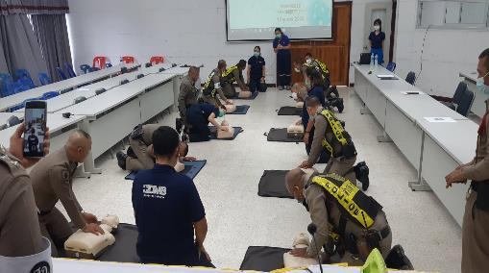

งานจราจร
เมื่อวันที่ 8 ตุลาคม ๒๕๖๖ เวลา 10.30 น.ร.ต.ท.นิพนธ์ พุทธขันธ์ รอง สว.(จร.) สภ.เมือง
สุราษฎร์ธานี รับหนังสือจากตัวแทนธนาคารออมสินภาค ๑๖ ขอเชิญวิทยากรเพื่ออบรมให้ความรู้กับลูกจ้างขับรถยนต์ หลักสูตร "การขับขี่อย่างปลอด" ในวันศุกร์ที่ ๑๔ กรกฎาคม ๒๕๖๖ เวลา ๐๙.๔๕ - ๑๒.๐๐ น.
ณ ห้องออร์คิด ๑ โรงแรมนิภาการ์เด้น อำเภอเมือง จว.สุราษฎร์ธานี ตามโครงการ “สุภาพบุรุษจราจร ประชาชนสัญจรปลอดภัย”
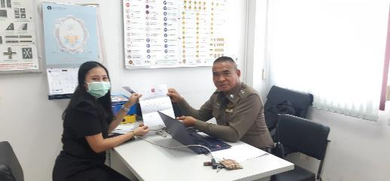
เมื่อวันที่ 9 กรกฎาคม ๒๕๖๖ เวลา 21.00 น. ภายใต้การอำนวนการของ พ.ต.อ.นิพล ชาตรี
ผกก. สภ.เมืองสุราษฎร์ธานี , พ.ต.ท.อมร ชัยศิลป์ รอง ผกก.จร.สภ.เมืองสุราษฎร์ธานี ,พ.ต.ท.ธีรยุทธ์
หนูทอง สว.จร.สภ.เมืองสุราษฎร์ธานี โดย ด.ต.จักริน วีระวงศ์ ผบ.หมู่ (จร.) สภ.เมืองสุราษฎร์ธานี และจ.ส.ต.ไพรัช สังขไพฑูรย์ ผบ.หมู่ (จร.) สภ.เมืองสุราษฎร์ธานี เหตุว.40 รถยนต์ชนฟุตบาท บริเวณหน้าโรงแรมสยามธานี ไม่มีผู้ได้รับบาดเจ็บ ทรัพย์สินเสียหายบริเวณล้อแม๊ก ทางเจ้าหน้าที่ตำรวจจราจรจึงช่วยกันเปลี่ยนล้อสำรอง จนสามารถวิ่งต่อไปได้ บริเวณ แยกท่ากูบ ต.มะขามเตี้ย อ.เมือง จ.สุราษฎร์ธานี ตามโครงการ “สุภาพบุรุษจราจร ประชาชนสัญจรปลอดภัย”
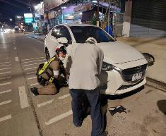
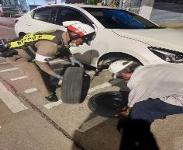


งานจราจร
เมื่อวันที่ 15 ตุลาคม ๒๕๖๖ เวลา 08.๐๐ น. ภายใต้การอำนวยการของ พ.ต.อ.นิพล ชาตรี
ผกก.สภ.เมืองสุราษฎร์ธานี มอบหมายให้ พ.ต.ท.อมร ชัยศิลป์ รอง ผกก.จร.สภ.เมืองสุราษฎร์ธานี ,
พ.ต.ท.ธีรยุทธ์ หนูทอง สว.จร.สภ.เมืองสุราษฎร์ธานี ได้สั่งการให้ ด.ต.พนม หีตช่วย ผบ.หมู่(จร.)
สภ.เมืองสุราษฎร์ธานี ให้การช่วยเหลือรถเสีย นาย สิทธเดช แซ่ตั้ง บริเวณ แยกบางใหญ่ ต.มะขามเตี้ย
อ.เมือง จ.สุราษฎร์ธานี ตามโครงการ “สุภาพบุรุษจราจร ประชาชนสัญจรปลอดภัย”
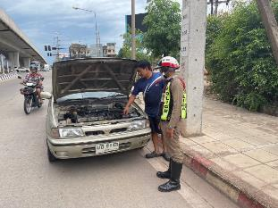
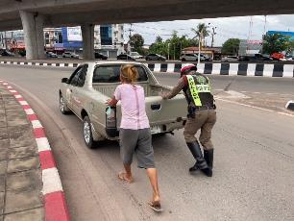
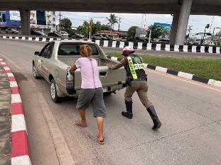
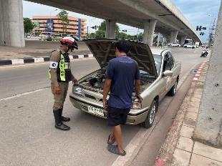


งานจราจร
เมื่อวันที่ 22 ตุลาคม 2566 เวลา 16.30 น. ภายใต้การอำนวยการของ พ.ต.อ.นิพล ชาตรี ผกก.สภ.เมืองสุราษฎร์ธานี มอบหมายให้ พ.ต.ท.อมร ชัยศิลป์ รอง ผกก.จร.สภ.เมือง
สุราษฎร์ธานี , พ.ต.ท.ธีรยุทธ์ หนูทอง สว.จร.สภ.เมืองสุราษฎร์ธานี ได้สั่งการให้ ร.ต.ต.เทอดศักดิ์ ทุ่มเกตุ รอง สว.(จร.) สภ.เมืองสุราษฎร์ธานี และ ส.ต.ท.จิรภัทร ทัศทอง ผบ.หมู่ (จร.) สภ.เมืองสุราษฎร์ธานี ให้การช่วยเหลือรถเสีย นาย ณรงค์ฤทธิ์ ไกรวงค์ บริเวณแยก กม.3 ต.มะขามเตี้ย อ.เมือง จ.สุราษฎร์ธานี ตามโครงการ “สุภาพบุรุษจราจร ประชาชนสัญจรปลอดภัย”
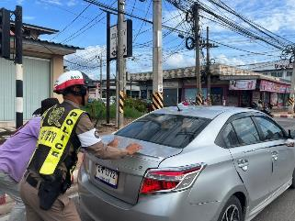
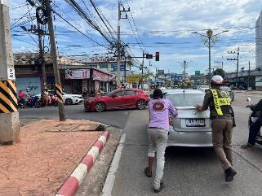

เมื่อวันที่ 25 ตุลาคม 2566 เวลา 08.00 น. ภายใต้การอำนวยการของ พ.ต.อ.นิพล ชาตรี ผกก.สภ.เมือง
สุราษฎร์ธานี มอบหมายให้ พ.ต.ท.อมร ชัยศิลป์ รอง ผกก.จร.สภ.เมืองสุราษฎร์ธานี , พ.ต.ท.ธีรยุทธ์ หนูทอง สว.จร.สภ.เมืองสุราษฎร์ธานี ได้สั่งการให้ ร.ต.อ.พนมพร ยศเมฆ รอง สว.จร. สภ.เมืองสุราษฎร์ธานี ปฏิบัติหน้าที่ร้อยเวรฯ พร้อมข่ายจราจร อำนวยความสะดวกการจราจร หน้าสถานศึกษาต่างๆทางร่วมทางแยก,ทางม้าลายในเขตพื้นที่รับผิดชอบ สภาพการจราจรโดยรวมคล่องตัวดีไม่มีอุปสรรค ตามโครงการ “สุภาพบุรุษจราจร ประชาชนสัญจรปลอดภัย”
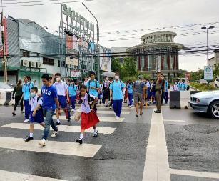
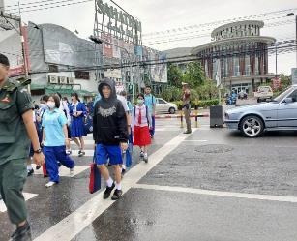


งานจราจร

ผลการปฏิบัติงานฝ่ายจราจร(ช่วงวันที่ 1 – 31 ตุลาคม 2566)
ช่วงวันที่ 1 ถึง 31 ตุลาคม ๒๕๖๖ เจ้าหน้าที่ตำรวจจราจรได้มีการอำนวยความสะดวกด้านการจราจร และดูแลความปลอดภัยของประชาชน หน้าสถานศึกษาและจุดบริการต่างๆ จำนวน ....9... ครั้ง
ช่วงวันที่ 1 ถึง 31 ตุลาคม ๒๕๖๖ เจ้าหน้าที่ตำรวจจราจรได้มีการอำนวยความสะดวกด้านการจราจร และดูแลความปลอดภัยของประชาชนที่ข้ามถนนบริเวณหน้าห้างสรรพสินค้า ในช่วงเวลาเร่งด่วน และมีปริมาณรถหนาแน่น จำนวน ...42.... ครั้ง
ผลการจับกุมคดีจราจร ช่วงวันที่ 1 ถึง 31 ตุลาคม 2566 ไม่มีใบขับขี่ จำนวน...848..ราย ความเร็วเกินกำหนด จำนวน...0..ราย
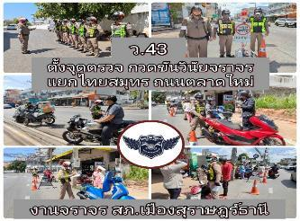
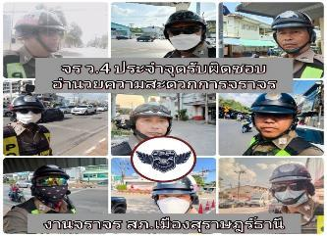
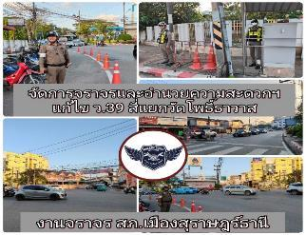
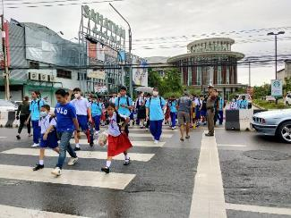



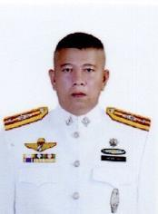
ผู้บังคับบัญชา
งานอำนวยการ
กำลังพล
งานอำนวยการ
- งานนโยบายและแผนปฏิบัติการ
- การเงินงานพัสดุพลาธิการและสรรพาวุธ
- งานตรวจสอบติดตามประเมินผล
- งานธุรการและสารบรรณ
- งานการสื่อสารและเทคโนโลยีสารสนเทศ
- งานดูแลห้องประชุมและจัดการประชุม
- งานกำลังพล
- งานเงินสินบน รางวัล และค่าตอบแทน
- งานควบคุมตรวจสอบการปฏิบัติงานของข้าราชการตำรวจ
- งานการศึกษาฝึกอบรม
- งานจัดอาหารเลี้ยงดูผู้ต้องหา
- งานอื่นๆ ที่ไม่ระบุไว้เฉพาะ
- งานสวัสดิการ
- งานทะเบียนคนต่างด้าวขออนุญาตต่างๆ
- งานที่เกี่ยวข้องกับอำนวยการ
- งานพัฒนาองค์กร และ บริหารจัดการ
- งานประชาสัมพันธ์
- งานที่ผู้บังคับบัญชามอบหมาย
สารวัตรอำนวยการ

พ.ต.ท.อาคม ศรีณวัฒน์
สว.อก.สถ.เมืองสุราษฎร์ธานี
โทร. 08-1477-1121

สัญญาบัตร
3 นาย

ประทวน
4 นาย



งานอำนวยการ
สถานีตำรวจภูธรเมืองสุราษฎร์ธานี

ผลการปฏิบัติงานฝ่ายอำนวยการ (ช่วงวันที่ 1 – 31 ตุลาคม 2566)

กิจกรรมเทิดทูนสถาบันพระมหากษัตริย์
การประชาสัมพันธ์ผ่าน เว็ปไซต์ และ Facebook ของ สภ.เมืองสุราษฎร์ธานี

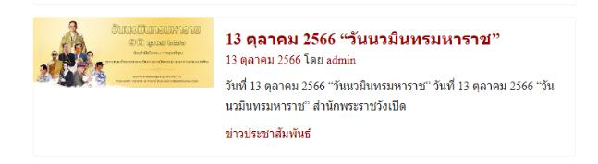
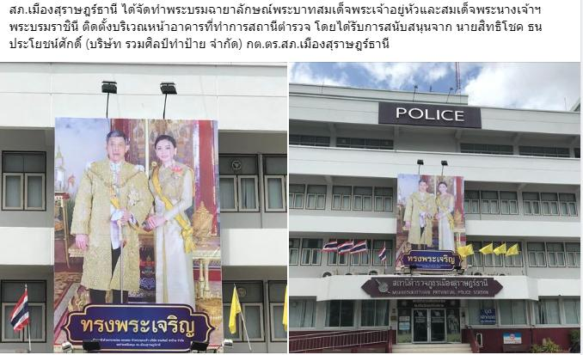

งานอำนวยการ

กิจกรรมทางศาสนา
ประชาสัมพันธ์ งดจำหน่ายสุราใน วันออกพรรษา
"วันออกพรรษา" วันสำคัญทางพุทธศาสนาปีนี้ ตรงกับวันอาทิตย์ที่ 29 ตุลาคม 2566
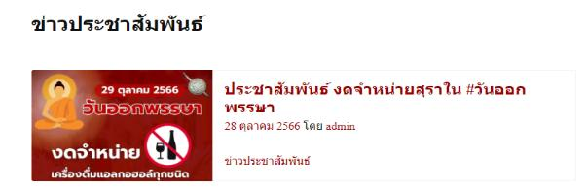
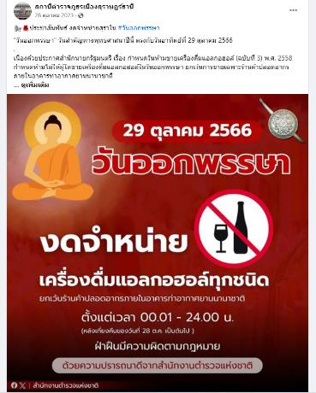

ประชาสัมพันธ์ ผ่าน Facebook


งานอำนวยการ

การดูแล สวัสดิการ และความเป็นอยู่ของข้าราชการตำรวจและครอบครัวในสังกัด
17 ตุลาคม 2566
เมื่อวันที่ 17 ต.ค. 66 เวลา 07.30 น. พ.ต.อ.นิพล ชาตรี ผกก.สภ.เมืองสุราษฎร์ธานี พร้อมด้วยข้าราชการตำรวจ สภ.เมืองสุราษฎร์ธานี แม่บ้านข้าราชการตำรวจ และบุตร ธิดา ร่วมกับ กต.ตร.สภ.เมือง
สุราษฎร์ธานี ได้ร่วมกันจัดงานวันตำรวจ ประจำปี 2566 ณ ลานจอดรถหน้าอาคารที่ทำการ สภ.เมือง
สุราษฎร์ธานี และกิจกรรมในวันตำรวจ
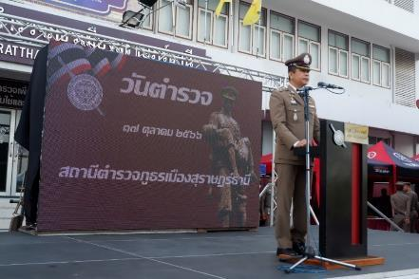

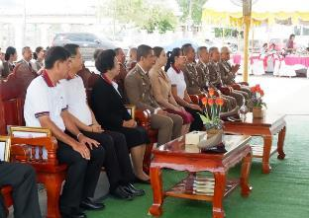
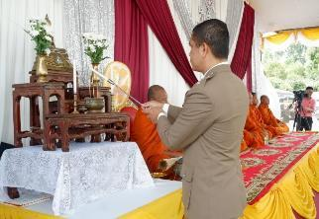


งานอำนวยการ
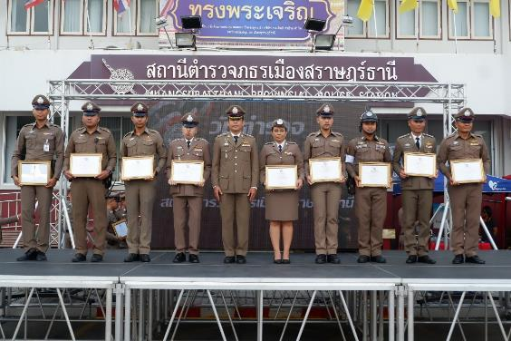
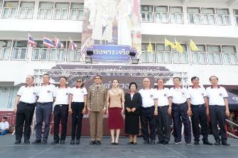
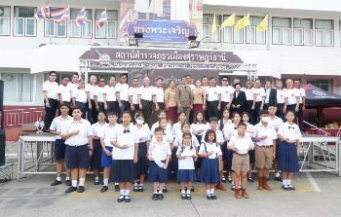
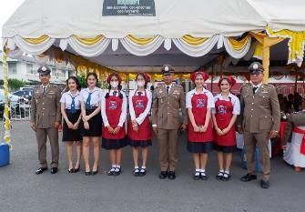
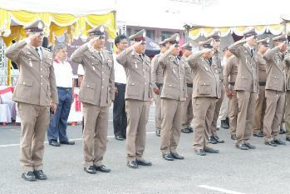


งานอำนวยการ
วันที่ 6 ต.ค.66 เวลา 11.30 น. พ.ต.อ.นิพล ชาตรี ผกก.สภ.เมืองสุราษฎร์ธานี พร้อมด้วย คณะกรรมการ กต.ตร.สภ.เมืองสุราษฎร์ธานี พ.ต.ท.อาคม ศรีณวัฒน์สว.อก.สภ.สุราษฎร์ธานี ได้มอบกระเช้าเพื่อเป็นขวัญและกำลังใจ ให้ข้าราชการตำรวจที่ป่วยติดเตียง
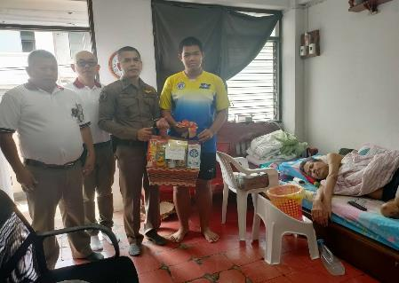

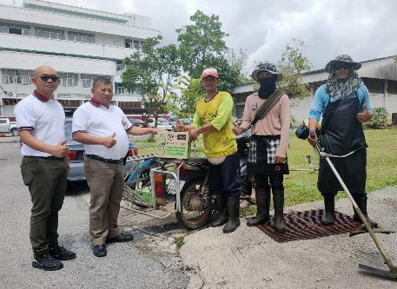
วันที่ 6 ต.ค.66 เวลา 11.00 น. พ.ต.อ.นิพล ชาตรี ผกก.สภ.เมืองสุราษฎร์ธานี พร้อมด้วย คณะกรรมการ กต.ตร.สภ.เมืองสุราษฎร์ธานี พ.ต.ท.อาคม ศรีณวัฒน์ สว.อก.สภ.สุราษฎร์ธานี
ได้มอบเครื่องดื่มให้เจ้าหน้าที่เทศบาลที่ค่อยช่วยทำความสะอาด ตัดแต่งต้นไม้ บริเวณสถานีตำรวจ


งานอำนวยการ

กิจกรรมสร้างความสามัคคีในหน่วยงาน
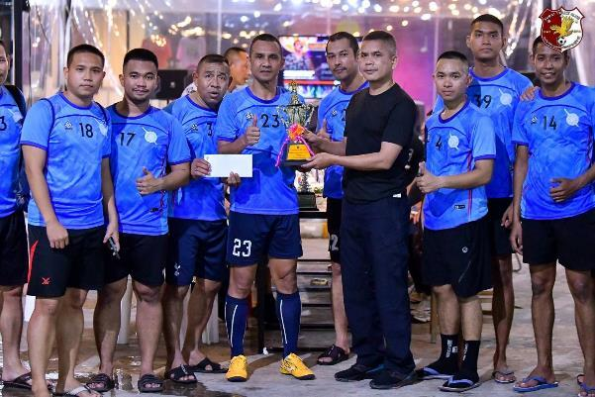
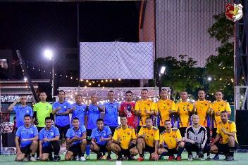
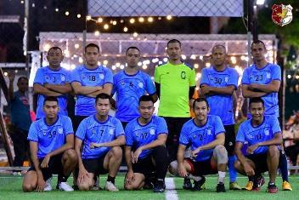

จัดกิจกรรมแข่งขันกีฬาฟุตบอล เชื่อมความสัมพันธ์ภายใน สถานีตำรวจภูธรเมืองสุราษฎร์ธานี


งานอำนวยการ

ประชุมประจำเดือนข้าราชการในสังกัด
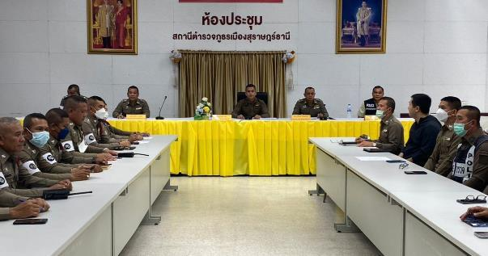
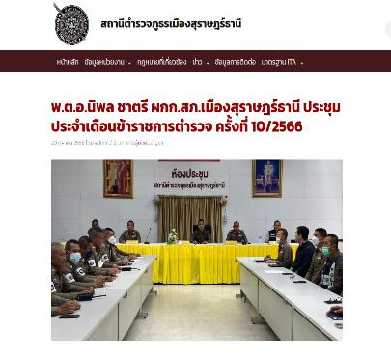

วันศุกร์ ที่ 20 ตุลาคม 2566 เวลา 09.3๐ น. พ.ต.อ.นิพล ชาตรี ผกก.สภ.เมืองสุราษฎร์ธานี
ประชุมประจำเดือนข้าราชการตำรวจ ครั้งที่ 10/2566ณ ห้องประชุม สภ.เมืองสุราษฎร์ธานี ชั้น 4

เผยแพร่ผ่านเว็บไซต์ สภ.เมืองสุราษฎร์ธานี
งานอำนวยการ

กิจกรรม 5 ส
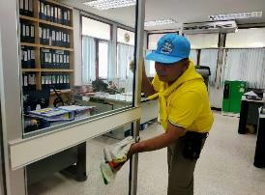
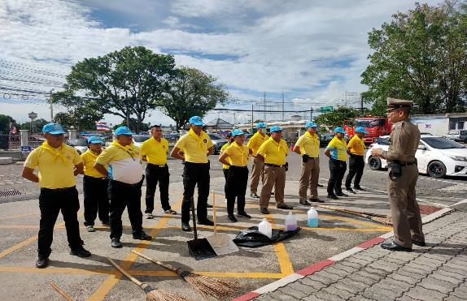
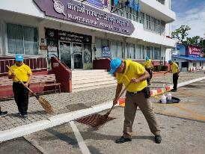
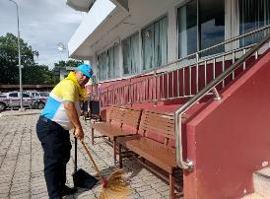
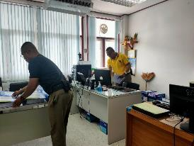
สภ.เมืองสุราษฎร์ธานี จัดกิจกรรม 5 ส เป็นประจำเดือนละ 2 ครั้ง

